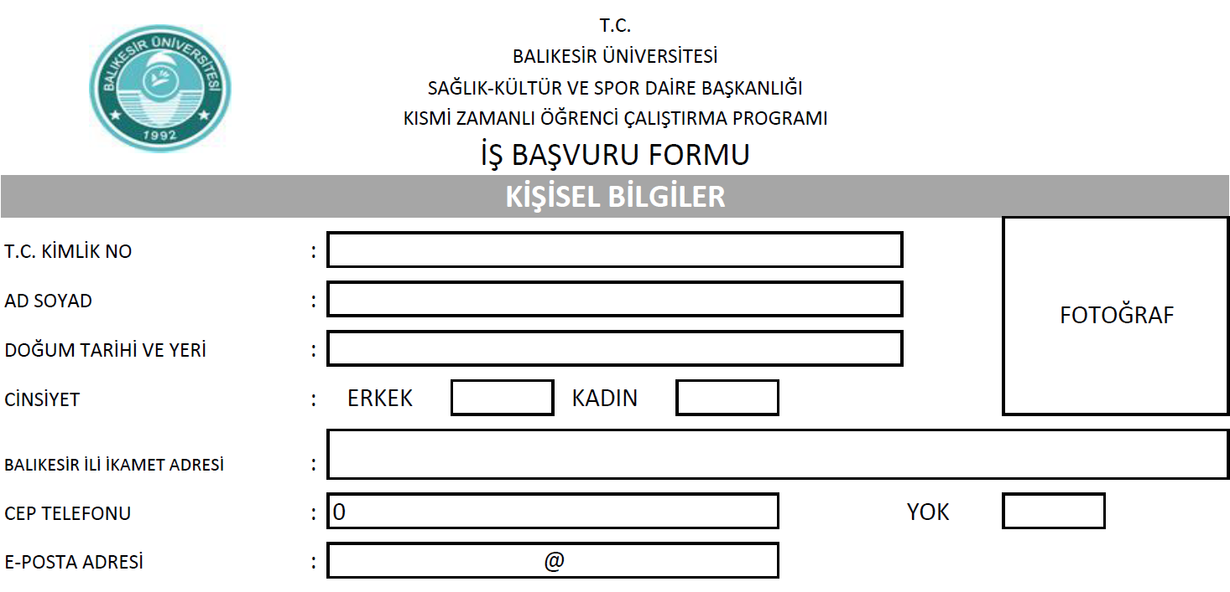
YEMEK BURSU BAŞVURU FORMU

ÖĞRENCİ NUMARASI :
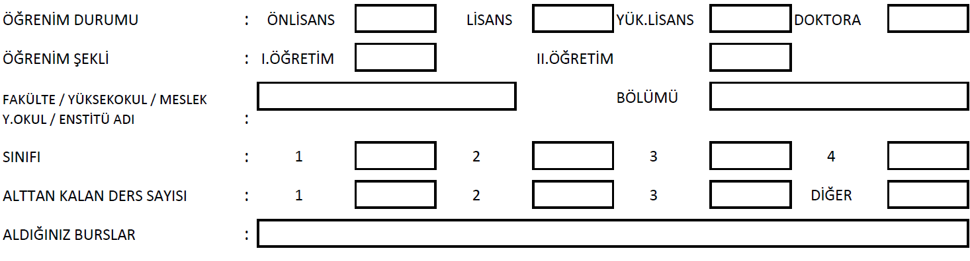
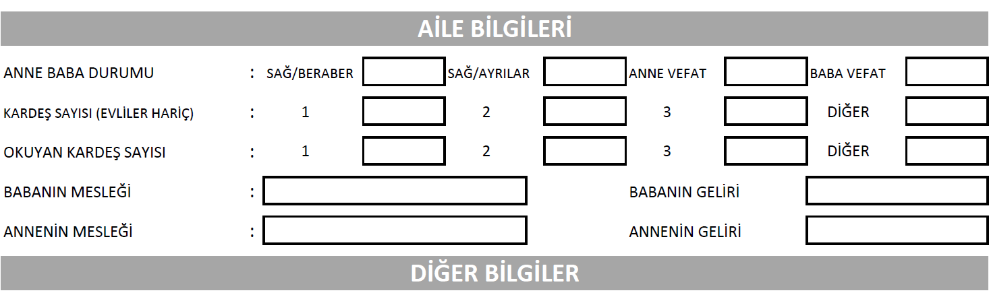
HAYIR ŞEHİT ÇOCUĞU GAZİ ÇOCUĞU
MÜLK KİRA LOJMAN DİĞER

ŞEHİT VEYA GAZİ ÇOCUĞU MUSUNUZ :
AİLENİN İKAMET ETTİĞİ EV :

Yukarıda belirttiğim bilgiler gerçekleri yansıtacak şekilde tarafımdan doldurulmuştur. Gerçek dışı beyanımın tespiti durumunda doğacak yasal mesuliyeti kabul ve taahhüt ediyorum.
Yemek bursu programınızdan yararlanmak istiyorum. Gereğini bilgilerinize arz ederim.
…….. / ……. / 2023
İmza

Adı – Soyadı :

